ΜΕΤΑΠΤΥΧΙΑΚΟ ΑΓΩΓΗΣ ΥΓΕΙΑΣ Π.ΠΑΤΡΩΝ

**PROJECT ΔΙΔΑΣΚΑΛΙΑΣ- ΦΡΟΥΝΤΑ ΜΑΡΙΑ**

**ΑΜ 1118797-ΑΓΑΠΗ ΓΙΑΓΚΑ**

ΦΥΛΛΟ ΑΞΙΟΛΟΓΗΣΗΣ

«Να το χαίρεστε!»

9-11/5/25

|  |  |
| --- | --- |
| ΟΜΑΔΑ (χρώμα) |  |
| Ονοματεπώνυμο | 1.  2.  3.  4. |

**ΧΡΟΝΟΣ: 12 ΛΕΠΤΑ**

**ΔΡΑΣΤΗΡΙΟΤΗΤΑ ΑΞΙΟΛΟΓΗΣΗΣ 1:**

Λύστε το σταυρόλεξο που εικονίζεται παρακάτω:



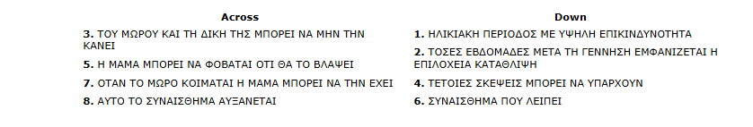

Εναλλακτικά θα το βρείτε online εδώ: <https://crosswordlabs.com/view/2025-04-30-788>

**ΔΡΑΣΤΗΡΙΟΤΗΤΑ ΑΞΙΟΛΟΓΗΣΗΣ 2:**

Δημιουργείστε ένα ποίημα ή τουλάχιστον μία στροφή τεσσάρων στίχων για να παρουσιάσετε τα μέτρα πρόληψης της επιλόχειας κατάθλιψης. Χρησιμοποιήστε τουλάχιστον τέσσερα μέτρα πρόληψης. Αν θέλετε να το μελοποιήσετε με μελωδία της αρεσκείας σας, μπορείτε να πάρετε ιδέα από το βίντεο που βρίσκεται εδώ: <https://youtube.com/shorts/99GvkOI89G0> διάρκειας 1,24 λεπτών

Παρουσιάστε τη δουλειά σας στην ολομέλεια. Προαιρετικά καταγράψτε το βίντεο και ανεβάστε το στο youtube.

**Καλή εργασία!**